Санкт-Петербургский политехнический университет Петра Великого

Физико-механический институт

**Высшая школа прикладной математики и вычислительной физики**

Лабораторная работа   
по дисциплине «Анализ данных с интервальной неопределенностью» на тему **«Обработка постоянной. Восстановление зависимостей. Применение меры совместности к анализу данных»**

|  |  |  |
| --- | --- | --- |
| Выполнил |  |  |
| студент гр. 5040102/10201 | Долгий В.С. | /___________/ |
| Руководитель |  |  |
| доцент, к.ф.-м.н. | Баженов А.Н. | /___________/ |

Санкт-Петербург

2022

Оглавление

**Постановка задачи** 3

**Теория и методы** 4

**Результаты** 6

**Выводы** 18

**Приложение 1** 19

**Приложение 2** 19

**Приложение 3** 20

# **Постановка задачи**

Проводится исследование из области солнечной энергетики. На рис. 1 показана схема установки для исследования фотоэлектрических характеристик.

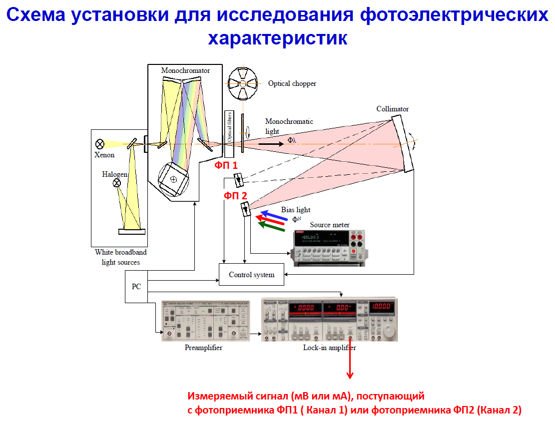

Рис. 1. Схема установки

Калибровка датчика ФП2 производится по эталону ФП1. Зависимость между квантовыми эффективностями датчиков предполагается постоянной для каждой пары наборов измерений

|  |  |
| --- | --- |
|  | (1) |

, – эталонная эффективность эталонного и исследуемого датчика,   
, , или , – измеренные мощности. Данные датчиков находятся в файлах “Канал 1_700nm_0.05.csv” и “Канал 2_700nm_0.05.csv”, или в Приложении 3.

Требуется определить параметры постоянной величины на основе двух выборок , , в частности коэффициент калибровки

|  |  |
| --- | --- |
|  | (2) |

при помощи линейной регрессии, интервальных данных и коэффициента Жаккара.

# **Теория и методы**

Представим данные таким образом, чтобы применить понятия статистики данных с интервальной неопределенностью. Один из распространенных способо получения получения интервальных результатов в первичных измерениях – это «обинтерваливание» точечных значений, когда к точечному базовому значению , которое считывается по показаниям измерительного прибора прибавляется интервал погрешности

|  |  |
| --- | --- |
|  | (3) |

В конкретных измерениях мВ. Согласно терминологии интервального анализа, рассматриваемая выборка – это вектор интервалов, или интервальный вектор . Будем рассматривать два способа построения интервалов.

Самый простой заключается в следующем. Вначале построим линейную регрессию по известному методу наименьших квадратов в виде  
, где – номер измерения; – прямая, аппроксимирующая экспериментальные измерения . Отклонение можно вычислить как

|  |  |
| --- | --- |
|  | (4) |

Если отдельные интервалы не заключают в себе линейную регрессию, к отклонение стоит растянуть, домножить на величину , минимально возможную, для того, чтобы интервал коснулся линии регрессии.

Окончательно, интервальные данные представимы в виде:

|  |  |
| --- | --- |
|  | (5) |

или кратко – множество всех интервальных данных, построенных по измерениям датчика ФП1, , .

Другой способ состоит в построении интервальной регрессии. Пытаемся строить модель в классе линейных функций.

|  |  |
| --- | --- |
|  | (6) |

Задача восстановления зависмостей заключается в том, чтобы имея набор значений переменных и , найти , которые соответсвуют некоторой функции из параметрического семейства. Величины являются интервальными и образуют систему, множество решений является информационным множеством. Иногда информационное множество задачи может оказаться пустым, это происходит при неправильно выбранном значении погрешности, которое не совпадает с реальным значением. В таком случае для уточнения погрешности решают задачу оптимизации:

|  |  |
| --- | --- |
|  | (7) |

Где – матрица , в первом столбце которой единичные значения, во втором – значения .

В наших обозначениях роль играют значения , – значения или . Соответственно за можем принять или , а .

Чтобы сделать интервальную величину более константной и в дальнейшем оценить совместность двух выборок экспериментальных измерений, вычтем из интервальных данных линейную зависимость (фактически из концов интервала), получим:

|  |  |
| --- | --- |
|  | (8) |

Для базовых значений выпоним аналогичные вычисления. Найдем линейную зависимость , интервалы по формуле (5) и обработанные интервалы по формуле (8) с соответствующими индексами.

В случае интервальной регрессии из интервальных данных и вычитаются соответствующие интервалы , – интервальные параметры моделей, построенных для каждой их двух выборок. Не забываем про правила вычитания интервалов из интервальной арифметики.

В различных областях анализа данных используют различные меры сходства множеств, иными словами, коэффициенты сходства. Будем использовать мультимеру Жаккакра, то есть ее модификацию для интервальных данных:

|  |  |
| --- | --- |
|  | (9) |

Мера Жаккара численно характеризует меру совместности интервальных данных. В качестве рассматриваются интервальные данные объединенной выборки . – число, получаемое в результате деления пересечения интервалов на их объединение. Заметим, что если при подборе калибровочного множителя получается , то выборка совместна (имеет положительную меру совместности). Поиск оптимального можно представить так:

|  |  |
| --- | --- |
|  | (10) |

– это аргумент, у которого реализуется данный функционал, максимальная оценка коэффициента калибровки из формулы (2). Внешнюю оценку для можно найти разными способами, проще всего путем деления интервалов двух выборок , в результате чего получим интервал внешней оценки – такой интервал, в котором можно найти , перебирая с некоторым шагом и вычисляя функционал (10). Интервал, в пределах которого наблюдается является внутренней оценкой коэффициента .

Определив параметры функциональной зависимости, мы можем предсказать значения в других точках области определения, хотя такое предсказание будет осуществляться с некоторой погрешностью, обусловленной неопределенностью самих данных, неоднозначностью процедуры восстановления зависимостей и другими факторами. Если информационное множество задачи восстановления зависимотей непусто, то обычно оно задает целое семейство зависимостей, совместных с данными задачи, которое имеет смысл рассматривать как единое целое в вопросах, касающихся оценивания неопределенности предсказания, учета возможных сценариев развития и так далее. Следовательно, возникает необходимость рассматривать как единое целое множество всех функций, совместных с интервальными данными задачи восстановления зависимостей. Такое множество называется коридором совместных зависмостей.

Граничными называются измерения, определяющие какой-либо фрагмент границы множества. Это свойство имеет смысл рассматривать для наблюдений, принадлежащих выборке, по которой строилась модель. Граничные измерения задают минимальную подвыборку, определяющую модель.

Для оценки качества моделе можно использовать функционал качества

|  |  |
| --- | --- |
|  | (10) |

# **Результаты**

Программный код написан на языке программирования Python с использованием библиотек MatPlotLib, NumPy и Sklearn, также использовался открытый код Octave (см. Приложение 1).

На рис.2 представлены экспериментальные данные, измеренные двумя датчиками, на рис. 3 – те же данные, но в другом масштабе для наглядности. Можно заметить, что данные в начале и в конце диапазона измерений не достаточно хорошо описываются прямой (приблизительно первые и последние 20 точек), их можно исключить для более корректного построения линейной регрессии. На рис. 4 и 5 показаны построенные согласно описанной выше теории интервальные данные и линейная регрессия с коэффициентами

(также приведены в Приложении 2).

Рис. 2. Две выборки экспериментальных данных, измеренным датчиками

Рис. 3. Данные, измеренные датчиками ФП1 и ФП2

Рис. 4. Интервальные данные первой выборки и линейная регрессия

Рис. 5. Интервальные данные второй выборки и линейная регрессия

На рис. 6 визуализирован пример совместных выборок , что выполняется при , обеспечивающим .

Рис. 6. Обработанные интервальные данные совместной выборки при R,   
обеспечивающем совместность выборок

На рис. 7 показана зависимость коэффициента Жаккара от коэффициента калибровки . Согласно внешней оценке оптимальное значение оптимального осуществлялся в диапазоне . Как интервал можно представить . В нашем эксперименте, максимум коэффициента Жаккара имеет значение 0.088, чуть меньше 0.1, но совершенно не близкое к 1. Это связано с наличием различных погрешностей, которые на практике невозможно устранить, но несмотря на их присутствие, поведение коэффициента Жаккара позволило найти оптимальный калибровочный коэффициент . Знак коэффициента Жаккара может свидетельствовать о том, является ли минимум по включению правильным интервалом, и в данном случае говорит о совместности двух выборок. Таким образом, можно сказать, что область, где является оценкой искомой величины .

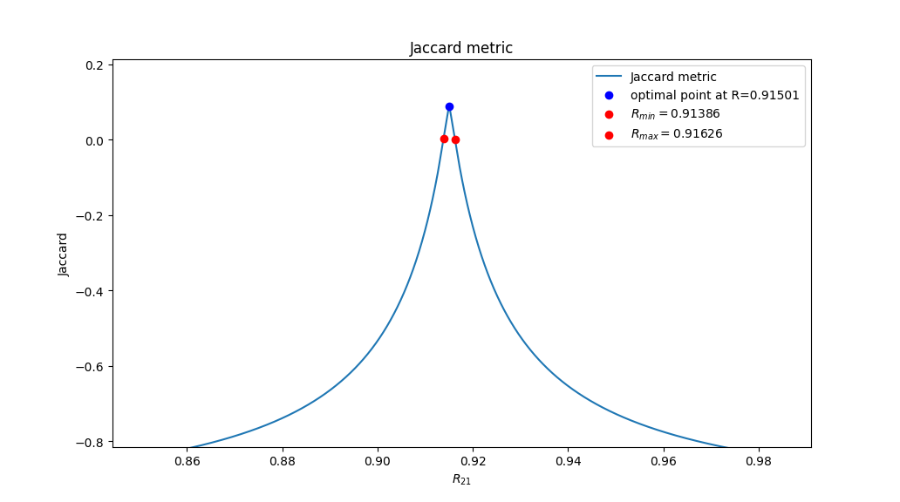

Рис. 7. Значения коэффициента Жаккара от коэффициента калибровки

При попытке построить информационное множество задачи оказалось, что оно пустое. Чтобы это исправить, была решена задача оптимизации (7). Значения весов и параметров интервальной регрессии приведены в приложении 3. Полученные информационные множества параметров модели изображены на рис. 8, где также обозначены центр наибольшей диагонали множества и его центр тяжести. Параметры интервальной регресии для первой выборки и (также приведены в Приложении 2).

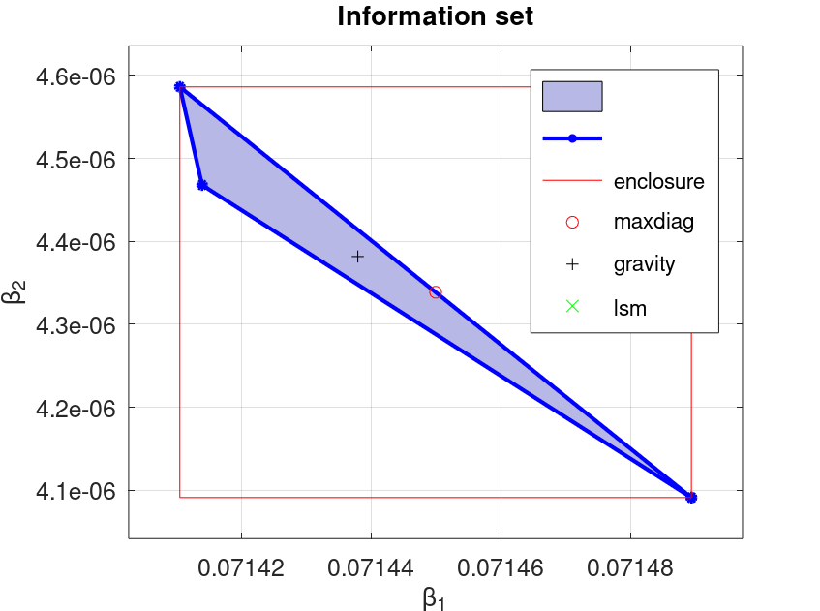

Рис. 8. Информационное множество парамеров   
для выборки 1 (слева) и выборки 2 (справа)

Графическое представление коридора совместных зависимостей модели интервальной регрессии представлено на рис. 9 и 10. Зависимость с параметрами, оцененными как центр наибольшей диагонали информационного множества обозначена красной сплошной линией, а с параметрами, оцененными как центр наибольшей диагонали информационного множества – синей пунктирной линией.

Рис. 9. Коридор совместных зависимостей (выборка 1)

Рис. 10. Коридор совместных зависимостей (выборка 2)

При помощи построенных моделей спрогнозируем значения для   
, не входящих в выборку. Ниже представлены предсказанные значения и их радиусы

|  |  |  |  |
| --- | --- | --- | --- |
| Выборка 1 |  |  |  |
| 201 | [0.0723116, 0.0723323] | 1.0353e-05 |
| 210 | [0.0723485, 0.0723736] | 1.2579e-05 |
| 220 | [0.0723894, 0.0724195] | 1.5053e-05 |
| 235 | [0.0724507, 0.0724883] | 1.8762e-05 |
| 250 | [0.0725121, 0.0725571] | 2.2472e-05 |
| Выборка 2 |  |  |  |
| 201 | [0.0787679, 0.0788095] | 2.0799e-05 |
| 210 | [0.0787944, 0.0788421] | 2.3805e-05 |
| 220 | [0.0788239, 0.0788782] | 2.7144e-05 |
| 235 | [0.0788681, 0.0789324] | 3.2154e-05 |
| 250 | [0.0789122, 0.0789866] | 3.7164e-05 |

Коридор совместных зависимостей для предсказанных значений, предсказанным по двум моделям, показан на рис. 11 и 12. По графикам видно и по приведенным значениям , что величина неопределенности прогонозов (интервал, выделенный красным цветом) растет по мере удаления от области, в которой проводились исходные измерения, что обусловлено видом коридора зависимостей, который расширяется за пределы области измерений.

Рис. 11. Коридор совместных зависимостей предсказанных значений   
(модель по выборке 1)

Рис. 12. Коридор совместных зависимостей предсказанных значений   
(модель по выборке 2)

Граничными точками оказались точки с номерами 2, 29, 179, 200 в первой выборке и точки с номерами 1, 32, 36, 174, 200 во второй выборке. В этом можно убедиться, посмотрев на рис. 13 а-г и 14 а-д. Несмотря на имеющийся дефект визуализации, а именно наличие на рисунках «лишних» граничных синих линий интервалов от соседних точек, довольно четко прослеживается касание одного из концов интервала граничной точки границы коридора совместных зависимостей.

(а) (б)

(в) (г)

Рис. 13. Граничные точки в выборке 1

(а) (б)

Рис. 14. Граничные точки в выборке 2

(в) (г)

(д)

Рис. 14. Граничные точки в выборке 2

Теперь можно сравнить между собой построенные модели данных. На рис. 15 визуализирован пример совместных выборок , что выполняется при , обеспечивающим меру Жаккара для выборки, приведенной к совместности с помощью вычитания дрейфовой компоненты с параметрами интервальной регрессии.

Рис. 15. Обработанные интервальные данные совместной выборки при R,   
обеспечивающем совместность выборок

Как видно, на рис. 15 обработанная выборка представляет собой более ровную полосу, чем и выборка, обработанная с точечными параметрами линейной регрессии, представленная на рис. 6.

На рис. 16 показана зависимость коэффициента Жаккара от коэффициента калибровки . Согласно внешней оценке оптимальное значение осуществлялся в диапазоне . Как интервал можно представить . Максимум коэффициента Жаккара имеет значение 0.227, что больше полученного при использовании обычной линейной регрессии значения примерно в 2.5 раза. Это связано с тем, что модель интервальной регрессии описывает экспериментальные данные более точно и ошибки определения интервальных данных уменьшаются. Поведение коэффициента Жаккара позволило найти оптимальный калибровочный коэффициент . Можно сказать, что мера совместности двух выборок увеличилась в условиях применения интервальной регрессии.

Рис. 16. Значения коэффициента Жаккара от коэффициента калибровки

Чтобы сравнить качество каждой из моделей, посчитаем функционал качества по формуле (10). Значения указаны в приложении 3. В случае интервальной регрессии его значение равно или практически равно 1   
(с точностью до 3 знака), в случае линейной регрессии оно также близко к 1, но при этом больше по величине. Это также говорит о том, что качество модели интервальной регресии выше.

Теперь рассмотрим интервальные регрессии по частям отрезков ломаных, определяемых угловыми точками. Визуально по рис. 4 и 5, либо рис. 9 и 10 можно выделить 3 характерных участка зависимости. Границам таких отрезков вполне соответствуют граничные точки, найденные выше. Это точки с номерами 2, 29, 179, 200 в первой выборке и точки с номерами 1, 32, 36, 174, 200 во второй выборке. Стоит отметить, что среди найденных точек есть близко расположенные друг к другу, и между ними нет существенных изменений зависимости, поэтому их можно объединить. Окончательно, угловыми точками отрезков каждого из 3 отрезков ломаных приняты точки 1, 29, 179, 200 в первой выборке (точки 1 и 2 объединены), точки 1, 34, 174, 200 во второй выборке (точка с номером 34 находится примерно посередине между точками 32 и 36). Соответствующие отрезки ломаных (участки) веделены цветом на рис. 17 и 18

Рис. 17. Участки кусочной интервальной регрессии в 1 выборке

Рис. 18. Участки кусочной интервальной регрессии во 2 выборке

Коэффициенты интервальной регрессии по всей выборке

|  |  |  |
| --- | --- | --- |
| № выборки |  |  |
| 1 | [4.0914e-06, 4.5860e-06] | [7.1411e-02, 7.1489e-02] |
| 2 | [2.9447e-06, 3.6127e-06] | [7.8083e-02, 7.8176e-02] |

Коэффициенты интервальной регрессии по отрезкам ломаных между угловыми точками следующие

| № выборки | Гранич. точки |  |  |
| --- | --- | --- | --- |
| 1 | 1, 29 | [2.9259e-06, 1.4840e-05] | [7.1330e-02, 7.1475e-02] |
| 29, 179 | [1.7114e-06, 4.3667e-06] | [7.1433e-02, 7.1710e-02] |
| 179, 200 | [5.1905e-06, 1.9556e-05] | [6.8515e-02, 7.1286e-02] |
| 2 | 1, 34 | [6.4516e-07, 1.3548e-05] | [7.7965e-02, 7.8178e-02] |
| 34, 174 | [7.5385e-07, 3.6087e-06] | [7.8084e-02, 7.8383e-02] |
| 174, 200 | [2.1200e-06, 1.4375e-05] | [7.6011e-02, 7.8341e-02] |

Изображения интервальных регрессий представлены на рис. 19 и 20. Видно, что с ростом номера измерения неопределенность измерений слегка возрастает. Интервальная регрессии по всей выборке пересекает интервалы измерений (рис. 19), а кусочная интервальная регрессия полностью покрывает интервальные данные на каждом из участков (рис. 20). Интервалы параметров на концевых участках выборки (1 и 3 участке) шире, чем для среднего участка (2 участок), см. рис. 17, 18 и 20.

Рис. 19. Интервальные данные и интервальная регрессия по всей выборке

Рис. 20. Интервальные данные и кусочная интервальная регрессия по 3 участкам

Можно заметить, что выделенные границы участков ломаных в двух выборках достаточно близки между собой, сдвинуты не более чем на 5 точек. Имеет смысл сравнение кусочной интервальной регрессии с интервальной регрессией по всей выборке и с линейной регрессией. Для этого разделим каждую из двух выборок на три части, при выборе одинаковые границ участков ломаных будем ориентироваться на интервал по включению . В нашем случае 3 участка будут иметь граничные точки 1-29, 34-174, 179-200. Для каждой подвыборки выполним вычитания дрейфовой компоненты с соответствующими параметрами интервальной регрессии для приведения к совместности, после чего посчитаем меру Жаккара для каждой подвыборки.

На рис. 21-23 слева показаны полученные совместные подвыборки с коэффициентом калибровки , обеспечивающим меру Жаккара , справа – сама зависимость коэффициента Жаккара от коэффициента калибровки . Видно, что границы совместных подвыборок достаточно гладкие, имеют схожую степень монотонности и близки между собой.

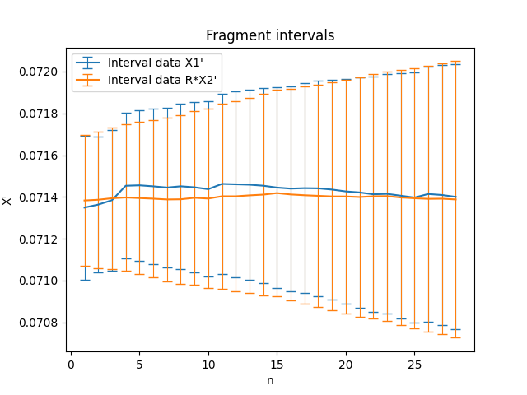

Рис. 21. Обработанные данные совместной выборки на 1 участке регресии при R,   
обеспечивающем совместность выборок и график коэффициента Жаккара от R

Рис. 22. Обработанные данные совместной выборки на 2 участке регресии при R,   
обеспечивающем совместность выборок и график коэффициента Жаккара от R

Рис. 23. Обработанные данные совместной выборки на 3 участке регресии при R,   
обеспечивающем совместность выборок и график коэффициента Жаккара от R

Приведем полученные внешние и внутренние оценки оптимального значения коэффициента калибровки и максимальный коэффициент Жаккара для каждого участка регрессии

| Гранич. точки |  |  |  |  |
| --- | --- | --- | --- | --- |
| 1, 29 | [0.90986, 0.91801] | [0.91125, 0.91791] | 0.91449 | 0.38 |
| 34, 174 | [0.90988, 0.91976] | [0.9101, 0.91963] | 0.91495 | 0.47 |
| 179, 200 | [0.87275, 0.93974] | [0.87325, 0.93949] | 0.9098 | 0.69 |

Оптимальный коэффициент калибровки для кусочной интервальной регрессии оценивается как минимум по включению . Максимально достижимый коэффициент Жаккара для каждого участка кусочной регрессии получается в 2-3 раза выше, чем при использовании интервальной регрессии по всей выборке и в 4-6 раз выше, чем с обычной линейной регрессией. Функционал качества (см. формулу 10) на всех подвыборках равен 1. Значит, мера совместности данных значительно увеличилась и модель кусочной интервальной регрессии описывает экспериментальные данные еще более точно.

# **Выводы**

В результате работы для двух выборок измерений с использованием методов линейного программирования, удалось получить вектор весов достижения совместности, благодаря которому оценена величина реальной погрешности. Построены регрессионные модели, которые достаточно точно описывают полученные данные и позволяют сделать прогноз значений, выходящих за пределы выборки. Проведено сравнение моделей линейной регрессии с точечными параметрами и моделей интервальной регрессии с интервальными параметрами. Оказалось, что качество модели интервальной регрессии выше, и она описывает данные более точно, с меньшими погрешностями. Еще лучше позволяет описать экспериментальные данные кусочная интервальная регрессия, при этом мера совместности получается в 2-3 раза выше, чем при построении интервальной регрессии для всей выборки без выделения отрезков ломаных, определяемых угловыми точками.

Для параметров линейной модели получено информационное множество, построен коридор совместности, определены его граничные точки. выявлены угловые точки, определяющие отрезки ломаных кусочной интрвальной регрессии. Для каждой выборки обнаружены три характерных участка интервальной регрессии со своими параметрами.

# **Приложение 1**

Ссылка на GitHub с реализацией

Файлы данных (также см. приложение 3):

Канал 1_700nm_0.05.csv

Канал 2_700nm_0.05.csv

# **Приложение 2**

Коэффициенты линейной регрессии

|  |  |  |
| --- | --- | --- |
| № выборки |  |  |
| 1 | 3.005e-06 | 0.0715736 |
| 2 | 2.284e-06 | 0.0782195 |

Коэффициенты интервальной регрессии

| № выборки |  |  |
| --- | --- | --- |
| 1 | [4.0914e-06, 4.5860e-06] | [7.1411e-02, 7.1489e-02] |
| 2 | [2.9447e-06, 3.6127e-06] | [7.8083e-02, 7.8176e-02] |

Коэффициенты интервальной регрессии по отрезкам ломаных, определяемых угловыми точками

| № выборки | Гранич. точки |  |  |
| --- | --- | --- | --- |
| 1 | 1, 29 | [2.9259e-06, 1.4840e-05] | [7.1330e-02, 7.1475e-02] |
| 29, 179 | [1.7114e-06, 4.3667e-06] | [7.1433e-02, 7.1710e-02] |
| 179, 200 | [5.1905e-06, 1.9556e-05] | [6.8515e-02, 7.1286e-02] |
| 2 | 1, 34 | [6.4516e-07, 1.3548e-05] | [7.7965e-02, 7.8178e-02] |
| 34, 174 | [7.5385e-07, 3.6087e-06] | [7.8084e-02, 7.8383e-02] |
| 174, 200 | [2.1200e-06, 1.4375e-05] | [7.6011e-02, 7.8341e-02] |

# **Приложение 3**

Экспериментальные данные (точечные) и значения для коррекции погрешности

– веса линейной регрессии

– веса интервальной регрессии

Сумма весов и функциная качества

|  |  |  |  |  |
| --- | --- | --- | --- | --- |
| № выборки | лин. регрессия | | интервал. регрессия | |
|  |  |  |  |
| 1 | 205.27 | 1.026 | 200.33 | 1.002 |
| 2 | 202.97 | 1.015 | 200 | 1 |

| № изм. | Выборка 1 | | | Выборка 2 | | |
| --- | --- | --- | --- | --- | --- | --- |
| , мВ |  |  | , мВ |  |  |
| 1 | 7.1358E-02 | 2.19 | 1.16 | 7.8079E-02 | 1.43 | 1.0 |
| 2 | 7.1381E-02 | 1.99 | 1.0 | 7.8090E-02 | 1.34 | 1.0 |
| 3 | 7.1411E-02 | 1.72 | 1.0 | 7.8105E-02 | 1.21 | 1.0 |
| 4 | 7.1489E-02 | 1.0 | 1.0 | 7.8116E-02 | 1.13 | 1.0 |
| 5 | 7.1500E-02 | 1.0 | 1.0 | 7.8120E-02 | 1.11 | 1.0 |
| 6 | 7.1504E-02 | 1.0 | 1.0 | 7.8124E-02 | 1.09 | 1.0 |
| 7 | 7.1507E-02 | 1.0 | 1.0 | 7.8127E-02 | 1.09 | 1.0 |
| 8 | 7.1522E-02 | 1.0 | 1.0 | 7.8135E-02 | 1.03 | 1.0 |
| 9 | 7.1526E-02 | 1.0 | 1.0 | 7.8150E-02 | 1.0 | 1.0 |
| 10 | 7.1526E-02 | 1.0 | 1.0 | 7.8153E-02 | 1.0 | 1.0 |
| 11 | 7.1560E-02 | 1.0 | 1.0 | 7.8172E-02 | 1.0 | 1.0 |
| 12 | 7.1567E-02 | 1.0 | 1.0 | 7.8179E-02 | 1.0 | 1.0 |
| 13 | 7.1574E-02 | 1.0 | 1.0 | 7.8191E-02 | 1.0 | 1.0 |
| 14 | 7.1578E-02 | 1.0 | 1.0 | 7.8202E-02 | 1.0 | 1.0 |
| 15 | 7.1578E-02 | 1.0 | 1.0 | 7.8217E-02 | 1.0 | 1.0 |
| 16 | 7.1582E-02 | 1.0 | 1.0 | 7.8217E-02 | 1.0 | 1.0 |
| 17 | 7.1593E-02 | 1.0 | 1.0 | 7.8220E-02 | 1.0 | 1.0 |
| 18 | 7.1601E-02 | 1.0 | 1.0 | 7.8224E-02 | 1.0 | 1.0 |
| 19 | 7.1604E-02 | 1.0 | 1.0 | 7.8228E-02 | 1.0 | 1.0 |
| 20 | 7.1604E-02 | 1.0 | 1.0 | 7.8235E-02 | 1.0 | 1.0 |
| 21 | 7.1608E-02 | 1.0 | 1.0 | 7.8239E-02 | 1.0 | 1.0 |
| 22 | 7.1608E-02 | 1.0 | 1.0 | 7.8250E-02 | 1.0 | 1.0 |
| 23 | 7.1619E-02 | 1.0 | 1.0 | 7.8258E-02 | 1.0 | 1.0 |
| 24 | 7.1619E-02 | 1.0 | 1.0 | 7.8258E-02 | 1.0 | 1.0 |
| 25 | 7.1619E-02 | 1.0 | 1.0 | 7.8261E-02 | 1.0 | 1.0 |
| 26 | 7.1645E-02 | 1.0 | 1.0 | 7.8265E-02 | 1.0 | 1.0 |
| 27 | 7.1649E-02 | 1.0 | 1.0 | 7.8273E-02 | 1.0 | 1.0 |
| 28 | 7.1649E-02 | 1.0 | 1.0 | 7.8276E-02 | 1.0 | 1.0 |
| 29 | 7.1660E-02 | 1.0 | 1.0 | 7.8287E-02 | 1.0 | 1.0 |
| 30 | 7.1664E-02 | 1.0 | 1.0 | 7.8291E-02 | 1.0 | 1.0 |
| 31 | 7.1664E-02 | 1.0 | 1.0 | 7.8295E-02 | 1.0 | 1.0 |
| 32 | 7.1668E-02 | 1.0 | 1.0 | 7.8299E-02 | 1.0 | 1.0 |
| 33 | 7.1668E-02 | 1.0 | 1.0 | 7.8302E-02 | 1.0 | 1.0 |
| 34 | 7.1671E-02 | 1.0 | 1.0 | 7.8302E-02 | 1.0 | 1.0 |
| 35 | 7.1675E-02 | 1.0 | 1.0 | 7.8302E-02 | 1.0 | 1.0 |
| 36 | 7.1675E-02 | 1.0 | 1.0 | 7.8314E-02 | 1.0 | 1.0 |
| 37 | 7.1679E-02 | 1.0 | 1.0 | 7.8314E-02 | 1.0 | 1.0 |
| 38 | 7.1683E-02 | 1.0 | 1.0 | 7.8314E-02 | 1.0 | 1.0 |
| 39 | 7.1686E-02 | 1.0 | 1.0 | 7.8314E-02 | 1.0 | 1.0 |
| 40 | 7.1690E-02 | 1.0 | 1.0 | 7.8314E-02 | 1.0 | 1.0 |
| 41 | 7.1697E-02 | 1.0 | 1.0 | 7.8314E-02 | 1.0 | 1.0 |
| 42 | 7.1701E-02 | 1.0 | 1.0 | 7.8317E-02 | 1.0 | 1.0 |
| 43 | 7.1701E-02 | 1.0 | 1.0 | 7.8317E-02 | 1.0 | 1.0 |
| 44 | 7.1709E-02 | 1.0 | 1.0 | 7.8321E-02 | 1.0 | 1.0 |
| 45 | 7.1712E-02 | 1.0 | 1.0 | 7.8321E-02 | 1.0 | 1.0 |
| 46 | 7.1720E-02 | 1.0 | 1.0 | 7.8325E-02 | 1.0 | 1.0 |
| 47 | 7.1720E-02 | 1.0 | 1.0 | 7.8328E-02 | 1.0 | 1.0 |
| 48 | 7.1720E-02 | 1.0 | 1.0 | 7.8336E-02 | 1.0 | 1.0 |
| 49 | 7.1723E-02 | 1.0 | 1.0 | 7.8343E-02 | 1.0 | 1.0 |
| 50 | 7.1727E-02 | 1.0 | 1.0 | 7.8343E-02 | 1.0 | 1.0 |
| 51 | 7.1727E-02 | 1.0 | 1.0 | 7.8343E-02 | 1.0 | 1.0 |
| 52 | 7.1727E-02 | 1.0 | 1.0 | 7.8343E-02 | 1.0 | 1.0 |
| 53 | 7.1727E-02 | 1.0 | 1.0 | 7.8343E-02 | 1.0 | 1.0 |
| 54 | 7.1731E-02 | 1.0 | 1.0 | 7.8347E-02 | 1.0 | 1.0 |
| 55 | 7.1735E-02 | 1.0 | 1.0 | 7.8347E-02 | 1.0 | 1.0 |
| 56 | 7.1738E-02 | 1.0 | 1.0 | 7.8355E-02 | 1.0 | 1.0 |
| 57 | 7.1738E-02 | 1.0 | 1.0 | 7.8355E-02 | 1.0 | 1.0 |
| 58 | 7.1750E-02 | 1.0 | 1.0 | 7.8358E-02 | 1.0 | 1.0 |
| 59 | 7.1753E-02 | 1.0 | 1.0 | 7.8362E-02 | 1.0 | 1.0 |
| 60 | 7.1757E-02 | 1.0 | 1.0 | 7.8362E-02 | 1.0 | 1.0 |
| 61 | 7.1761E-02 | 1.0 | 1.0 | 7.8366E-02 | 1.0 | 1.0 |
| 62 | 7.1768E-02 | 1.0 | 1.0 | 7.8366E-02 | 1.0 | 1.0 |
| 63 | 7.1768E-02 | 1.0 | 1.0 | 7.8366E-02 | 1.0 | 1.0 |
| 64 | 7.1776E-02 | 1.0 | 1.0 | 7.8373E-02 | 1.0 | 1.0 |
| 65 | 7.1787E-02 | 1.0 | 1.0 | 7.8373E-02 | 1.0 | 1.0 |
| 66 | 7.1787E-02 | 1.0 | 1.0 | 7.8377E-02 | 1.0 | 1.0 |
| 67 | 7.1787E-02 | 1.0 | 1.0 | 7.8377E-02 | 1.0 | 1.0 |
| 68 | 7.1791E-02 | 1.0 | 1.0 | 7.8377E-02 | 1.0 | 1.0 |
| 69 | 7.1791E-02 | 1.0 | 1.0 | 7.8377E-02 | 1.0 | 1.0 |
| 70 | 7.1791E-02 | 1.0 | 1.0 | 7.8384E-02 | 1.0 | 1.0 |
| 71 | 7.1791E-02 | 1.0 | 1.0 | 7.8384E-02 | 1.0 | 1.0 |
| 72 | 7.1791E-02 | 1.0 | 1.0 | 7.8384E-02 | 1.0 | 1.0 |
| 73 | 7.1791E-02 | 1.0 | 1.0 | 7.8388E-02 | 1.0 | 1.0 |
| 74 | 7.1791E-02 | 1.0 | 1.0 | 7.8388E-02 | 1.0 | 1.0 |
| 75 | 7.1794E-02 | 1.0 | 1.0 | 7.8388E-02 | 1.0 | 1.0 |
| 76 | 7.1805E-02 | 1.0 | 1.0 | 7.8388E-02 | 1.0 | 1.0 |
| 77 | 7.1809E-02 | 1.0 | 1.0 | 7.8399E-02 | 1.0 | 1.0 |
| 78 | 7.1813E-02 | 1.0 | 1.0 | 7.8399E-02 | 1.0 | 1.0 |
| 79 | 7.1813E-02 | 1.0 | 1.0 | 7.8399E-02 | 1.0 | 1.0 |
| 80 | 7.1820E-02 | 1.0 | 1.0 | 7.8403E-02 | 1.0 | 1.0 |
| 81 | 7.1832E-02 | 1.0 | 1.0 | 7.8407E-02 | 1.0 | 1.0 |
| 82 | 7.1835E-02 | 1.0 | 1.0 | 7.8407E-02 | 1.0 | 1.0 |
| 83 | 7.1835E-02 | 1.0 | 1.0 | 7.8410E-02 | 1.0 | 1.0 |
| 84 | 7.1843E-02 | 1.0 | 1.0 | 7.8410E-02 | 1.0 | 1.0 |
| 85 | 7.1846E-02 | 1.0 | 1.0 | 7.8410E-02 | 1.0 | 1.0 |
| 86 | 7.1850E-02 | 1.0 | 1.0 | 7.8418E-02 | 1.0 | 1.0 |
| 87 | 7.1850E-02 | 1.0 | 1.0 | 7.8425E-02 | 1.0 | 1.0 |
| 88 | 7.1850E-02 | 1.0 | 1.0 | 7.8429E-02 | 1.0 | 1.0 |
| 89 | 7.1854E-02 | 1.0 | 1.0 | 7.8433E-02 | 1.0 | 1.0 |
| 90 | 7.1854E-02 | 1.0 | 1.0 | 7.8433E-02 | 1.0 | 1.0 |
| 91 | 7.1858E-02 | 1.0 | 1.0 | 7.8433E-02 | 1.0 | 1.0 |
| 92 | 7.1861E-02 | 1.0 | 1.0 | 7.8436E-02 | 1.0 | 1.0 |
| 93 | 7.1865E-02 | 1.0 | 1.0 | 7.8440E-02 | 1.0 | 1.0 |
| 94 | 7.1865E-02 | 1.0 | 1.0 | 7.8440E-02 | 1.0 | 1.0 |
| 95 | 7.1865E-02 | 1.0 | 1.0 | 7.8440E-02 | 1.0 | 1.0 |
| 96 | 7.1869E-02 | 1.0 | 1.0 | 7.8440E-02 | 1.0 | 1.0 |
| 97 | 7.1869E-02 | 1.0 | 1.0 | 7.8444E-02 | 1.0 | 1.0 |
| 98 | 7.1880E-02 | 1.0 | 1.0 | 7.8444E-02 | 1.0 | 1.0 |
| 99 | 7.1880E-02 | 1.0 | 1.0 | 7.8444E-02 | 1.0 | 1.0 |
| 100 | 7.1880E-02 | 1.0 | 1.0 | 7.8448E-02 | 1.0 | 1.0 |
| 101 | 7.1891E-02 | 1.0 | 1.0 | 7.8451E-02 | 1.0 | 1.0 |
| 102 | 7.1891E-02 | 1.0 | 1.0 | 7.8451E-02 | 1.0 | 1.0 |
| 103 | 7.1895E-02 | 1.0 | 1.0 | 7.8455E-02 | 1.0 | 1.0 |
| 104 | 7.1895E-02 | 1.0 | 1.0 | 7.8455E-02 | 1.0 | 1.0 |
| 105 | 7.1902E-02 | 1.0 | 1.0 | 7.8455E-02 | 1.0 | 1.0 |
| 106 | 7.1906E-02 | 1.0 | 1.0 | 7.8459E-02 | 1.0 | 1.0 |
| 107 | 7.1910E-02 | 1.0 | 1.0 | 7.8463E-02 | 1.0 | 1.0 |
| 108 | 7.1910E-02 | 1.0 | 1.0 | 7.8463E-02 | 1.0 | 1.0 |
| 109 | 7.1910E-02 | 1.0 | 1.0 | 7.8463E-02 | 1.0 | 1.0 |
| 110 | 7.1910E-02 | 1.0 | 1.0 | 7.8463E-02 | 1.0 | 1.0 |
| 111 | 7.1910E-02 | 1.0 | 1.0 | 7.8466E-02 | 1.0 | 1.0 |
| 112 | 7.1913E-02 | 1.0 | 1.0 | 7.8470E-02 | 1.0 | 1.0 |
| 113 | 7.1917E-02 | 1.0 | 1.0 | 7.8470E-02 | 1.0 | 1.0 |
| 114 | 7.1917E-02 | 1.0 | 1.0 | 7.8470E-02 | 1.0 | 1.0 |
| 115 | 7.1921E-02 | 1.0 | 1.0 | 7.8470E-02 | 1.0 | 1.0 |
| 116 | 7.1921E-02 | 1.0 | 1.0 | 7.8470E-02 | 1.0 | 1.0 |
| 117 | 7.1925E-02 | 1.0 | 1.0 | 7.8470E-02 | 1.0 | 1.0 |
| 118 | 7.1932E-02 | 1.0 | 1.0 | 7.8477E-02 | 1.0 | 1.0 |
| 119 | 7.1932E-02 | 1.0 | 1.0 | 7.8485E-02 | 1.0 | 1.0 |
| 120 | 7.1936E-02 | 1.0 | 1.0 | 7.8485E-02 | 1.0 | 1.0 |
| 121 | 7.1936E-02 | 1.0 | 1.0 | 7.8492E-02 | 1.0 | 1.0 |
| 122 | 7.1936E-02 | 1.0 | 1.0 | 7.8496E-02 | 1.0 | 1.0 |
| 123 | 7.1943E-02 | 1.0 | 1.0 | 7.8504E-02 | 1.0 | 1.0 |
| 124 | 7.1943E-02 | 1.0 | 1.0 | 7.8507E-02 | 1.0 | 1.0 |
| 125 | 7.1947E-02 | 1.0 | 1.0 | 7.8507E-02 | 1.0 | 1.0 |
| 126 | 7.1947E-02 | 1.0 | 1.0 | 7.8507E-02 | 1.0 | 1.0 |
| 127 | 7.1947E-02 | 1.0 | 1.0 | 7.8507E-02 | 1.0 | 1.0 |
| 128 | 7.1951E-02 | 1.0 | 1.0 | 7.8507E-02 | 1.0 | 1.0 |
| 129 | 7.1951E-02 | 1.0 | 1.0 | 7.8515E-02 | 1.0 | 1.0 |
| 130 | 7.1951E-02 | 1.0 | 1.0 | 7.8518E-02 | 1.0 | 1.0 |
| 131 | 7.1951E-02 | 1.0 | 1.0 | 7.8518E-02 | 1.0 | 1.0 |
| 132 | 7.1951E-02 | 1.0 | 1.0 | 7.8518E-02 | 1.0 | 1.0 |
| 133 | 7.1954E-02 | 1.0 | 1.0 | 7.8526E-02 | 1.0 | 1.0 |
| 134 | 7.1962E-02 | 1.0 | 1.0 | 7.8526E-02 | 1.0 | 1.0 |
| 135 | 7.1966E-02 | 1.0 | 1.0 | 7.8526E-02 | 1.0 | 1.0 |
| 136 | 7.1969E-02 | 1.0 | 1.0 | 7.8530E-02 | 1.0 | 1.0 |
| 137 | 7.1969E-02 | 1.0 | 1.0 | 7.8530E-02 | 1.0 | 1.0 |
| 138 | 7.1981E-02 | 1.0 | 1.0 | 7.8533E-02 | 1.0 | 1.0 |
| 139 | 7.1984E-02 | 1.0 | 1.0 | 7.8533E-02 | 1.0 | 1.0 |
| 140 | 7.1988E-02 | 1.0 | 1.0 | 7.8533E-02 | 1.0 | 1.0 |
| 141 | 7.1992E-02 | 1.0 | 1.0 | 7.8533E-02 | 1.0 | 1.0 |
| 142 | 7.1992E-02 | 1.0 | 1.0 | 7.8541E-02 | 1.0 | 1.0 |
| 143 | 7.1999E-02 | 1.0 | 1.0 | 7.8544E-02 | 1.0 | 1.0 |
| 144 | 7.1999E-02 | 1.0 | 1.0 | 7.8548E-02 | 1.0 | 1.0 |
| 145 | 7.2003E-02 | 1.0 | 1.0 | 7.8548E-02 | 1.0 | 1.0 |
| 146 | 7.2003E-02 | 1.0 | 1.0 | 7.8548E-02 | 1.0 | 1.0 |
| 147 | 7.2003E-02 | 1.0 | 1.0 | 7.8548E-02 | 1.0 | 1.0 |
| 148 | 7.2003E-02 | 1.0 | 1.0 | 7.8548E-02 | 1.0 | 1.0 |
| 149 | 7.2014E-02 | 1.0 | 1.0 | 7.8552E-02 | 1.0 | 1.0 |
| 150 | 7.2014E-02 | 1.0 | 1.0 | 7.8552E-02 | 1.0 | 1.0 |
| 151 | 7.2018E-02 | 1.0 | 1.0 | 7.8552E-02 | 1.0 | 1.0 |
| 152 | 7.2029E-02 | 1.0 | 1.0 | 7.8556E-02 | 1.0 | 1.0 |
| 153 | 7.2033E-02 | 1.0 | 1.0 | 7.8556E-02 | 1.0 | 1.0 |
| 154 | 7.2036E-02 | 1.0 | 1.0 | 7.8567E-02 | 1.0 | 1.0 |
| 155 | 7.2040E-02 | 1.0 | 1.0 | 7.8571E-02 | 1.0 | 1.0 |
| 156 | 7.2040E-02 | 1.0 | 1.0 | 7.8578E-02 | 1.0 | 1.0 |
| 157 | 7.2040E-02 | 1.0 | 1.0 | 7.8582E-02 | 1.0 | 1.0 |
| 158 | 7.2044E-02 | 1.0 | 1.0 | 7.8585E-02 | 1.0 | 1.0 |
| 159 | 7.2044E-02 | 1.0 | 1.0 | 7.8589E-02 | 1.0 | 1.0 |
| 160 | 7.2044E-02 | 1.0 | 1.0 | 7.8589E-02 | 1.0 | 1.0 |
| 161 | 7.2048E-02 | 1.0 | 1.0 | 7.8593E-02 | 1.0 | 1.0 |
| 162 | 7.2048E-02 | 1.0 | 1.0 | 7.8593E-02 | 1.0 | 1.0 |
| 163 | 7.2059E-02 | 1.0 | 1.0 | 7.8597E-02 | 1.0 | 1.0 |
| 164 | 7.2074E-02 | 1.0 | 1.0 | 7.8597E-02 | 1.0 | 1.0 |
| 165 | 7.2074E-02 | 1.0 | 1.0 | 7.8597E-02 | 1.0 | 1.0 |
| 166 | 7.2077E-02 | 1.0 | 1.0 | 7.8600E-02 | 1.0 | 1.0 |
| 167 | 7.2077E-02 | 1.0 | 1.0 | 7.8600E-02 | 1.0 | 1.0 |
| 168 | 7.2081E-02 | 1.0 | 1.0 | 7.8600E-02 | 1.0 | 1.0 |
| 169 | 7.2085E-02 | 1.0 | 1.0 | 7.8600E-02 | 1.0 | 1.0 |
| 170 | 7.2085E-02 | 1.0 | 1.0 | 7.8608E-02 | 1.0 | 1.0 |
| 171 | 7.2085E-02 | 1.0 | 1.0 | 7.8612E-02 | 1.0 | 1.0 |
| 172 | 7.2092E-02 | 1.0 | 1.0 | 7.8612E-02 | 1.0 | 1.0 |
| 173 | 7.2096E-02 | 1.0 | 1.0 | 7.8612E-02 | 1.0 | 1.0 |
| 174 | 7.2096E-02 | 1.0 | 1.0 | 7.8612E-02 | 1.0 | 1.0 |
| 175 | 7.2103E-02 | 1.0 | 1.0 | 7.8612E-02 | 1.0 | 1.0 |
| 176 | 7.2107E-02 | 1.0 | 1.0 | 7.8623E-02 | 1.0 | 1.0 |
| 177 | 7.2107E-02 | 1.0 | 1.0 | 7.8630E-02 | 1.0 | 1.0 |
| 178 | 7.2115E-02 | 1.0 | 1.0 | 7.8630E-02 | 1.0 | 1.0 |
| 179 | 7.2115E-02 | 1.0 | 1.01 | 7.8634E-02 | 1.0 | 1.0 |
| 180 | 7.2122E-02 | 1.0 | 1.0 | 7.8664E-02 | 1.0 | 1.0 |
| 181 | 7.2130E-02 | 1.0 | 1.0 | 7.8679E-02 | 1.0 | 1.0 |
| 182 | 7.2141E-02 | 1.0 | 1.0 | 7.8682E-02 | 1.0 | 1.0 |
| 183 | 7.2152E-02 | 1.0 | 1.0 | 7.8686E-02 | 1.0 | 1.0 |
| 184 | 7.2156E-02 | 1.0 | 1.0 | 7.8686E-02 | 1.0 | 1.0 |
| 185 | 7.2174E-02 | 1.0 | 1.0 | 7.8694E-02 | 1.0 | 1.0 |
| 186 | 7.2182E-02 | 1.0 | 1.0 | 7.8694E-02 | 1.0 | 1.0 |
| 187 | 7.2197E-02 | 1.0 | 1.0 | 7.8697E-02 | 1.0 | 1.0 |
| 188 | 7.2197E-02 | 1.0 | 1.0 | 7.8705E-02 | 1.0 | 1.0 |
| 189 | 7.2204E-02 | 1.0 | 1.0 | 7.8705E-02 | 1.0 | 1.0 |
| 190 | 7.2215E-02 | 1.0 | 1.0 | 7.8712E-02 | 1.0 | 1.0 |
| 191 | 7.2223E-02 | 1.0 | 1.0 | 7.8712E-02 | 1.0 | 1.0 |
| 192 | 7.2223E-02 | 1.0 | 1.0 | 7.8716E-02 | 1.0 | 1.0 |
| 193 | 7.2238E-02 | 1.0 | 1.0 | 7.8720E-02 | 1.0 | 1.0 |
| 194 | 7.2245E-02 | 1.0 | 1.0 | 7.8727E-02 | 1.0 | 1.0 |
| 195 | 7.2256E-02 | 1.0 | 1.0 | 7.8746E-02 | 1.0 | 1.0 |
| 196 | 7.2264E-02 | 1.01 | 1.0 | 7.8746E-02 | 1.0 | 1.0 |
| 197 | 7.2267E-02 | 1.01 | 1.0 | 7.8749E-02 | 1.0 | 1.0 |
| 198 | 7.2293E-02 | 1.24 | 1.0 | 7.8757E-02 | 1.0 | 1.0 |
| 199 | 7.2334E-02 | 1.62 | 1.0 | 7.8839E-02 | 1.65 | 1.0 |
| 200 | 7.2424E-02 | 2.49 | 1.16 | 7.8865E-02 | 1.89 | 1.0 |